POŚMIEJMY SIĘ!
Jaka książka razi prądem ?
Przewodnik

Co robi matematyk podczas świąt ?
Zadania z gwiazdką

Dlaczego krew nie ściągała na egzaminie ?
Bo miała inną grupę

Na lekcji języka polskiego Pani mówi: Ułóżcie zdanie z wyrazem “ananas”.
Zgłasza się Jasio i mówi: Tata zjadł kiełbasę a na nas nie zaczekał.
TO BYŁ TYLKO PRIMAAPRILISOWY ŻART!
W związku z żartobliwymi informacjami zamieszczonymi w 4 numerze gazetki szkolnej „WIEŚCI Z CERAMICZNEJ”, chcielibyśmy wszystkich, którzy uwierzyli w nasze ogłoszenia o opłatach za korzystanie z toalet i skrócenie przerw serdecznie przeprosić.
Zespół gazetki
PRÓBNA EWAKUACJA

Pod koniec marca w naszej szkole odbyła się próbna ewakuacja. Około godziny 11.00 zadzwoniły trzy krótkie dzwonki oznaczające sygnały alarmowe. Uczniowie szybko ustawiali się parami przed klasą i z nauczycielami wychodzili ze szkoły, zachowując przy tym należyty spokój. Potem szli za boisko, gdzie było wyznaczone miejsce zbiórki. Nauczyciele policzyli dzieci i sprawdzili czy wszyscy uczniowie wyszli ze szkoły.
Po udanej próbie ewakuacji uczniowie wrócili do klas, gdzie kończyli rozpoczęte wcześniej lekcje. Próbna ewakuacja udała się i teraz jesteśmy dobrze przygotowani na EWENTUALNE wypadki... chociaż lepiej, żeby ich nie było.
Wiktoria Kucharska VA

wieści z ceramicznej

NUMER 5; kwiecień 2015

PIERWSZY SPRAWDZIAN SZÓSTOKLASISTY
ZA NAMI!
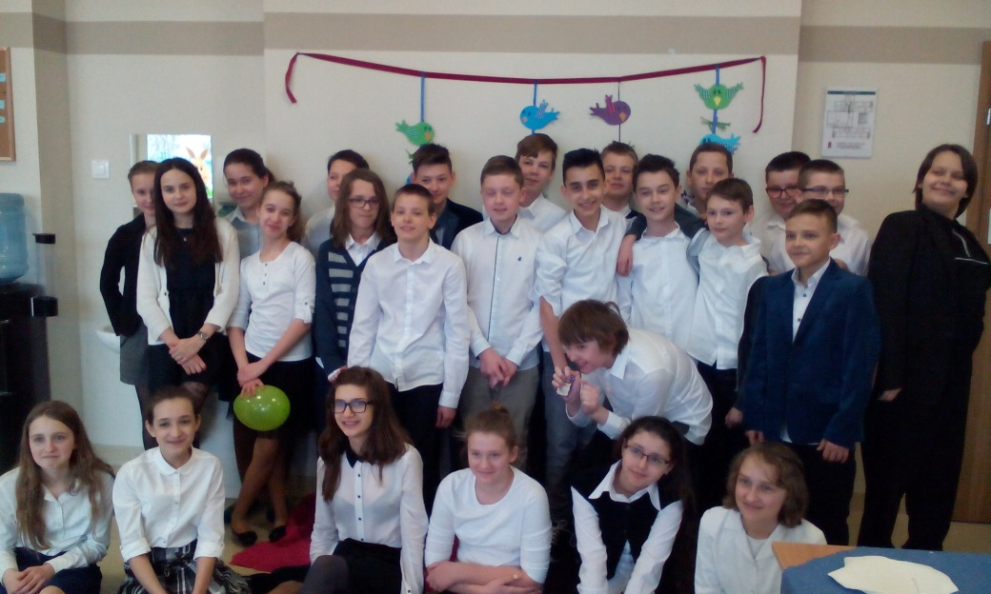

SPRAWDZIAN SZÓSTOKLASISTY NIETAKI STRASZNY…
Pierwszego kwietnia 2015 roku (i nie był to prima aprilis!) wszyscy szóstoklasiści z całej Polski mieli obowiązek napisać sprawdzian szóstoklasisty. Składał on się z dwóch części: I (j .polski i matematyka ) i II (j. obcy nowożytny). Wszyscy byli bardzo zestresowani. Nerwy nikogo nie oszczędzały…
Pierwsza część rozpoczęła się o dziewiątej. Ręce mi się tak trzęsły, że nie mogłem utrzymać długopisu. Te 80 minut, jakie mieliśmy, zleciały jak z płatka. Po zakończonym egzaminie z języka polskiego
i matematyki udaliśmy się do świetlicy, gdzie czekały na nas soki oraz kanapki. Po najedzeniu się i odprężeniu pisaliśmy sprawdzian z języka obcego nowożytnego, czyli z angielskiego lub niemieckiego. Ten test składał się z pytań zamkniętych i na jego napisanie mieliśmy zaledwie trzy kwadranse. Na szczęście zadania z języków obcych były łatwe.
Po zakończonym egzaminie poszliśmy do domu. Następnego dnia przeanalizowałem test jeszcze raz i muszę przyznać, że poszedł mi bardzo dobrze. Nie było się czego bać, ale dopiero później to sobie uświadomiłem. .
Mikołaj Załęski klasa VIA

Z okazji XV Dnia Poezji pod patronatem UNESCO dwie najstarsze klasy
z naszej szkoły zostały zaproszone do Muzeum Literatury na uroczysta galę, podczas której prezentowane były wiersze współczesnych poetów polskich i zagranicznych.
W związku z tym, nasza szkoła organizuje dwa konkursy poetyckie
dla klas 1-6. Pierwszy polega na recytacji wybranego przez siebie wiersza. Do drugiego konkursu mogą się zgłaszać młodzi poeci, którzy tworzą własne utwory poetyckie.
Ostateczny termin nadsyłania zgłoszeń oraz utworów na konkurs to 30.04.2015r. Gala konkursów rozpocznie się 07.05.2015 roku
o godzinie 10.00.
Zachęcamy do zgłaszania się do konkursów.
Życzę powodzenia,
Magdalena Martyńska IVe
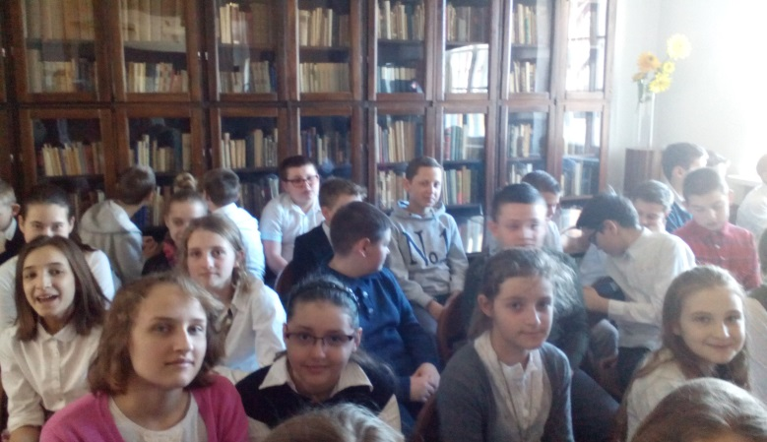

ŚWIĘTA WIELKANOCNE

Niedawno obchodziliśmy Wielkanoc. Chodziliśmy na rekolekcje i przygotowywaliśmy się do świętowania. Ale czy dokładnie wiemy, co oznaczają te święta?
Wielkanoc, Niedziela Wielkanocna, także: Wielka Niedziela, Zmartwychwstanie Pańskie, w prawosławiu: Pascha, Wielki Dzień
–najstarsze i najważniejsze święto chrześcijańskie upamiętniające zmartwychwstanie Jezusa Chrystusa.
Poprzedzający Wielkanoc tydzień, stanowiący okres wspominania najważniejszych dla wiary chrześcijańskiej wydarzeń, nazywany jest Wielkim Tygodniem.
Niedziela wielkanocna rozpoczyna się już w sobotę po zachodzie słońca. Rozpoczyna ją Wigilia Paschalna, podczas której zapala się Paschał – wielką woskową świecę, która symbolizuje zmartwychwstałego Chrystusa. Jest to również ostatni dzień Triduum Paschalnego, liczonego według kalendarza żydowskiego od wieczora Wielkiego Czwartku do wieczornych nieszporów w Niedzielę. Świętowanie Wielkanocy rozciąga się na kolejne osiem dni – oktawę wielkanocną, a szerzej na cały Okres wielkanocny, trwający 50 dni, a którego zakończeniem jest dzień pięćdziesiątnicy – Niedziela Zesłania Ducha Świętego. W 40. Dniu (czwartek) obchodzona jest uroczystość Wniebowstąpienia Pana Jezusa. W tym okresie używa się w liturgii białego koloru szat liturgicznych. Podczas soboru nicejskiego w 325 roku ustalono, że będzie się ją obchodzić w pierwszą niedzielę po pierwszej wiosennej pełni Księżyca. Wielkanoc jest więc świętem ruchomym: może wypaść najwcześniej 22 marca, zaś najpóźniej 25 kwietnia.
Kinga Kurowska Va

KONKURS DOBRYCH MANIER

Przypominamy, że w naszej szkole samorząd uczniowski zorganizował konkurs, w którym każdy uczeń może wziąć udział. Akcja rozpoczęła się 19 lutego a zakończy się 19 kwietnia.
Zasady typowania osób do konkursu i głosowania:
1. Obserwujemy uczniów, którzy są dla nas i innych wzorem
2. Zapisujemy imię i nazwisko ucznia/uczniów oraz dobry uczynek, który zaobserwowaliśmy u tej osoby, kiedy to zrobiła oraz wobec kogo.
3. Wrzucamy karteczkę do pudełka, które znajduje się na parterze.

Zachęcamy do głosowania jeśli zauważyliście taką osobę, gdyż należy promować dobre i kulturalne zachowania. Sara Szamborska Va
MAJÓWKA W POLSCE
W dniach 1-3 maja w całej Polsce odbędzie się majówka. Najczęściej spędzamy ją na wsi lub wyjeżdżamy do innego miasta, aby je pozwiedzać. Pamiętamy o:
♥~Bezpieczeństwie naszym
♥~Bezpieczeństwie innych
♥~Smarowaniu się filtrami
♥~Odpowiednim zachowywaniu się
♥~Jak najczęstszym wychodzeniu na dwór z koleżankami/kolegami
W warszawskich Łazienkach oraz na Placu Zamkowym odbędzie się Europejski Piknik, bardzo ciekawa forma spędzenia czasu z rodziną lub znajomymi. To nie koniec atrakcji, ponieważ 1 maja odbędzie się marsz przeciw demokracji (pierwszy w Polsce). Bądźmy dumni Pomiędzy 1 a 4 maja w Powsinie odbędą się liczne imprezy plenerowe oraz kiermasz ogrodniczy w Ogrodzie Botanicznym. Park Kultury w Powsinie, jak co roku, rozpoczyna sezon kulturalny. Pamiętajmy również o ważnej rocznicy, ponieważ wszyscy wiemy co stało się 220 lat temu 3 maja, uchwalono Konstytucję 3 Maja!
Sara Szamborska Va

„Móc się nie spieszyć! Spokojnie cieszyć się każdym dniem, który właśnie się rozpoczął!”
Aleksandra Maj i Maria Wesołowska VIa
Poznaj swego nauczyciela. Część 4.
Artystyczna dusza naszej szkoły:
Pani Anna Olejniczak

Czy cieszy się Pani ze zmiany pracy?
-Decyzja o zmianie pracy zawsze jest trudna, gdy pracuje się w fajnej szkole, z fajnymi uczniami. Chciałam pracować bliżej domu, ponieważ dojazdy były bardzo męczące. Cieszę się, że pracuję właśnie w tej szkole i z tymi dziećmi.
Czy lubi Pani, gdy mówimy do Pani „ Kochana Pani Aniu”?
-Oczywiście, bo wierzę, że to jest szczere.
Jak się Pani czuje w tej szkole jako nauczyciel?
-Praca, którą lubię; uczniowie mili; czego jeszcze można chcieć?
Czy dobrze się Pani współpracuje z nauczycielami i uczniami?
-Gdyby było inaczej, to praca byłaby trudna.
Jaki jest Pani ulubiony kolor?
-Moim ulubionym kolorem jest niebieski i jego odcienie.
Dlaczego zdecydowała się Pani być nauczycielem plastyki i muzyki?
-To był długotrwały proces. Od dziecka wykazywałam te zdolności, choć inne były też. Odkąd pamiętam miałam kontakt z muzyką. Skończyłam wiele etapów kształcenia artystycznego, a jeszcze w czasie studiów zaczęłam uczyć w szkole. I chyba tak to się zaczęło?
Jak Pani spędza wolny czas?
-Wolny czas? Zawsze z rodziną - tą najbliższą, która mieszka w innym mieście. Kiedy czasu wolnego jest mniej i nie można wyjechać uwielbiam kontrasty - aktywność lub błogie lenistwo.
Jaka jest Pani ulubiona pora roku? Dlaczego?
Uwielbiam lato. Koniecznie musi być słoneczne, bo właśnie naturalne światło daje mi chęć do działania. No i mam latem dużo imprez: urodziny członków rodziny itp.
Jakie jest Pani marzenie?
-Moim marzeniem jest:
RUSZ SWĄ GŁÓWKĄ!
PRAWIDŁOWO ROZWIĄZANE ZADANIA PROSZĘ PRZYNIEŚĆ DO PANI MAGDALENY PLEBAŃCZYK . CZEKA SŁODKA NAGRODA! NAZWISKA ZWYCIĘZCY OPUBLIKUJEMY W NASTĘPNYM NUMERZE!

- Idziesz spać o ósmej, wstajesz o dziewiątej rano. Ile godzin spałeś?
- Jesteś pilotem samolotu, w którym leci 75 osób. W Łodzi wysiadło 10 osób, a w Poznaniu 17. Ile pilot miał lat?
- Ile zwierząt Abel zabrał na Arkę?
- Czym się mówi: rękami czy rękoma?
- Który miesiąc ma 28 dni?
- W pokoju stoi lampa naftowa i świeca. Co najpierw zapalisz?
- Gdzie są rzeki suche?
- W którym miesiącu rodzi się najwięcej dzieci?
- Matka miała 5 synów, każdy z nich miał siostrę. Ile dzieci miała matka?
- W koszyku mamy 6 jabłek. W jaki sposób można rozdać je sześciorgu dzieciom, aby każde z nich dostało po jednym jabłku i aby jedno jabłko zostało w koszyku?
- Przy pomocy ośmiu ósemek i dodawania (tylko dodawania) zapisz liczbę 1000
Maria Wesołowska VIa

Z radością ogłaszamy ,że krzyżówkę z poprzedniego numeru jako pierwsze rozwiązały :
Sara Szamborska i Zuzanna Adamczyk.
Hasło brzmiało: NASZA SZKOŁA JEST THE BEST.
Serdecznie gratulujemy.
Maura Milczarek VA

